ЗВІТ З ЛАБОРАТОРНОЇ РОБОТИ
за курсом «Офісні технології»
студента групи ПЗ-24у-1
Кондрачука Олександра Вадимовича
кафедра математичного забезпечення ЕОМ, ДНУ
2024/2025 навч.р.

ВАРІАНТ №8

Завдання:
В ході лабораторної роботи необхідно:
1) побудувати таблиці заданого виду А), з індивідуального варіанту (обирається за номером в журналі з наведеного нижче переліку) – основну і допоміжну (на різних аркушах), причому: дані з допоміжної таблиці в полі зв'язку з основною таблицею (це перший стовпець допоміжної таблиці) повинні бути: a) унікальними (тобто без повторень в цьому стовпці) і b) можуть бути розташовані довільно щодо їх використання в формулах основної таблиці (рекомендація: при записі формули зручно скористатися вбудованою функцією ВПР з бібліотеки Excel – скористайтесь Майстром функцій);
2) вказати поточний курс долара (або інший компоненти заданої формули – див. Індивідуальний варіант) в деякій іменованій комірці (дати своє ім`я);
3) побудувати формулу динамічного зв'язування даних з основної та допоміжної таблиць по співпадаючому полю і поширити формулу копіюванням у відповідному стовпці основної таблиці (використовуючи відносну і абсолютну адресацію комірок);
4) використовуючи можливості накладення обмежень на тип та значення даних (команда перевірка даних), що можуть вводитися користувачем, передбачити перевірку коректності введення даних (оформити також підказку та повідомлення про помилку);
5) використовуючи команду форма даних, знайти В);
6) використовуючи засіб автоматичної фільтрації даних відобразити С);
7) відсортувати дані по Е);
8) застосовуючи команду підбиття підсумків, обчислити підсумкові показники Ж);
9) користуючись Майстром зведених таблиць створити на новому аркуші таблицю вигляду З (таблиця 3);
10) побудувати діаграму залежності И), використовуючи Майстер діаграм: за необхідності, для коректної побудови діаграми створити копію з аркушу з основною таблицею та використати автоматичне підбиття підсумків або побудовою додаткової (проміжної) таблиці на вихідному аркуші;
11) використовуючи засіб підбір параметра, знайти К);
12) передбачити захист даних (аркушів та робочої книги) від несанкціонованого доступу; продемонструвати можливість захисту аркушів з наявними на них незахищеними діапазонами.

Хід роботи

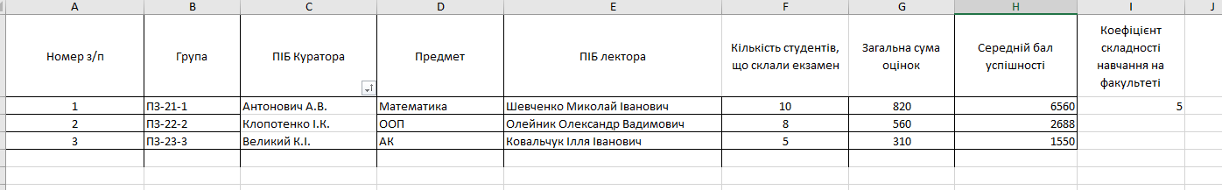Рисунок 1.1 – Створено таблицю 1

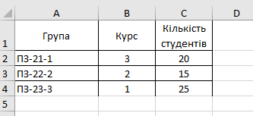
Рисунок 1.2 – Створено таблицю 2

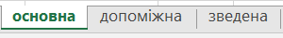
Рисунок 1.3 – Назви таблиць

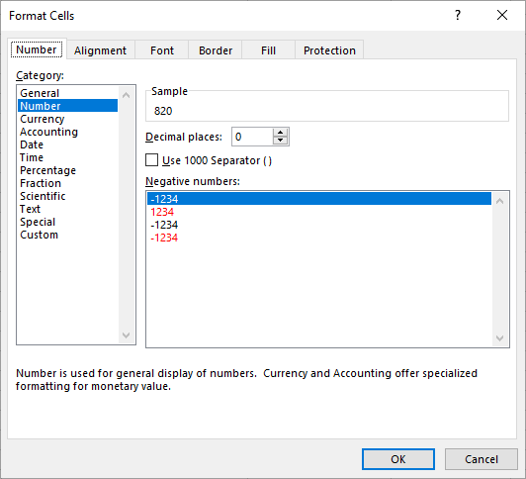
Рисунок 1.4 – Вказано формат комірок

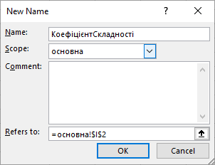
Рисунок 1.5 – Введення ім’я

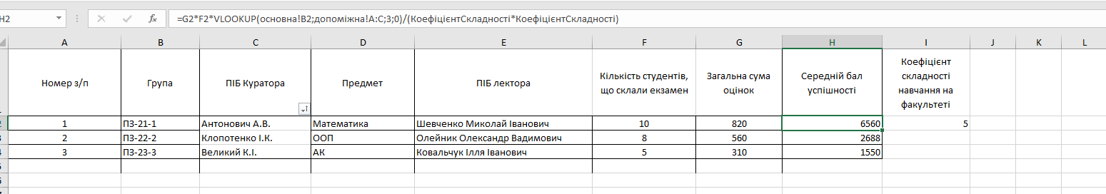
Рисунок 1.6 – Формула

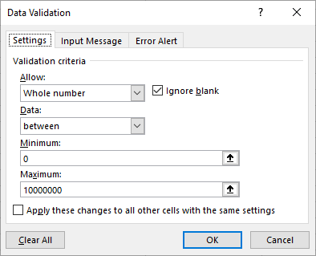
Рисунок 1.7 – Перевірка даних

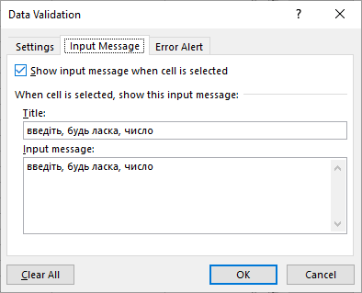
Рисунок 1.8 – Перевірка даних

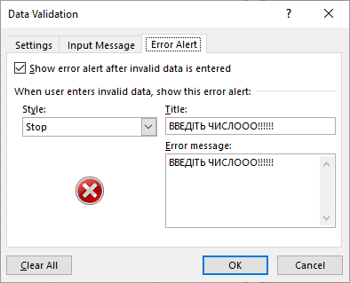
Рисунок 1.9 – Перевірка даних

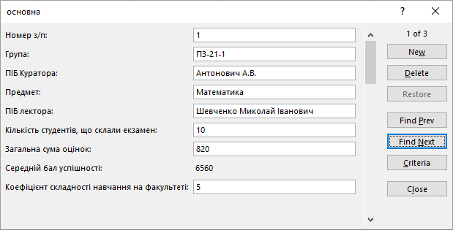
Рисунок 1.10 – Заповнення форми даних

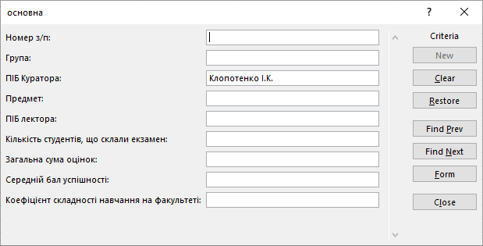
Рисунок 1.11 – Пошук

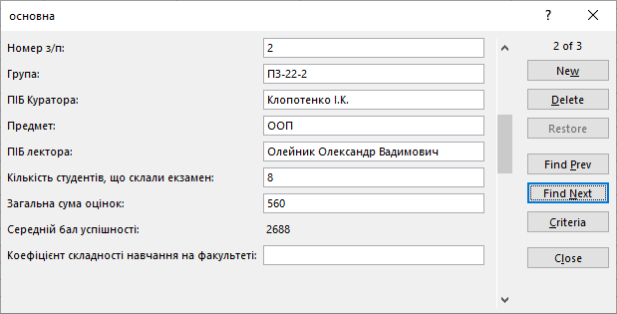
Рисунок 1.12 – Результат пошуку

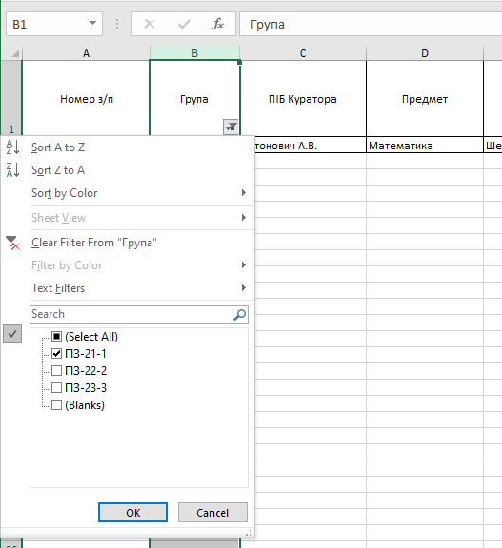
Рисунок 1.13 – Фільтр

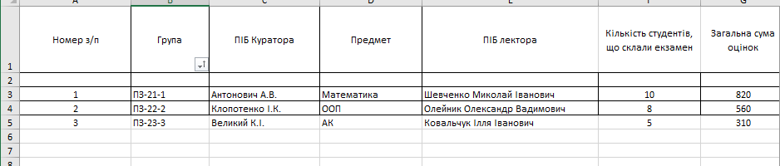
Рисунок 1.14 – Сортування
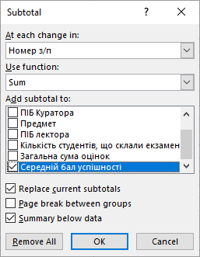
Рисунок 1.15 – Підбиття підсумків

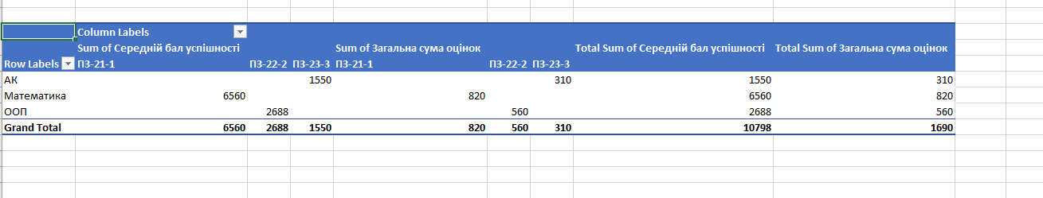
Рисунок 1.16 – Зведення таблиць результат

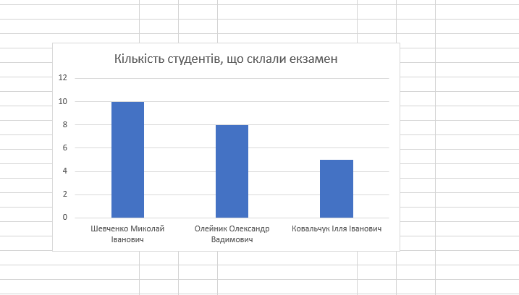
Рисунок 1.17 – Створення діаграми

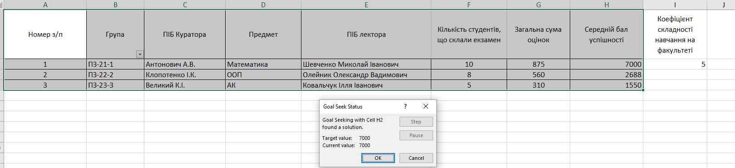
Рисунок 1.18 – Результат підбору

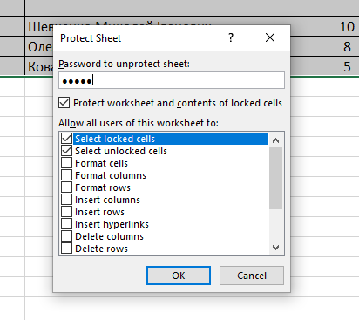
Рисунок 1.19 – Захист листа

Висновок

Придбав навички роботи з компонентом Excel інтегрованого середовища Microsoft Office. Розробка структур даних, засвоєнні вбудовані засоби організації і аналізу даних, використання формул для динамічного зв’язку між основною та допоміжною таблицею.

